**第四章**

* 连续控制器的离散化方法：

·z变化法

·差分变换法

·双线性变换法

·零极点匹配法

* 基本数字PID算法

·位置式PID算法



·增量式PID算法



* 积分分离的数字PID控制算法

·在e(k)较大时，取消积分作用；而在e(k)较小时将积分作用投入。

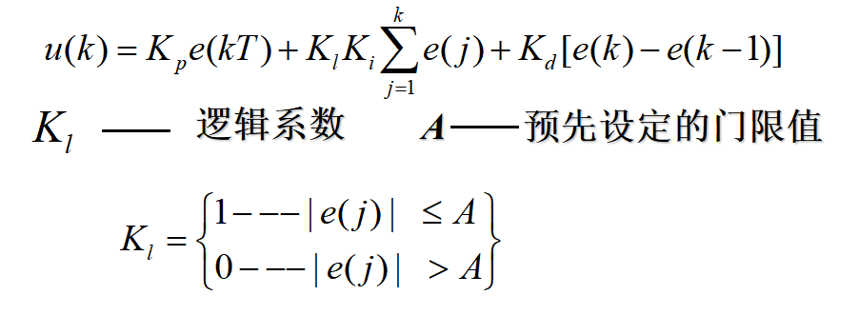

* 带有死区的PID控制算法

·用于控制精度要求不高的场合，控制算法使偏差符合控制精度即可，并非使偏差无限小

·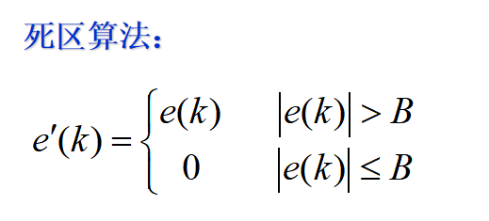



* 积分饱和

·控制系统在开工、停工或大幅度改变给定值时，系统会出现较大的偏差，经过PID算法中积分项的累积后，可能会使控制作用 u(k) 很大，即控制量达到了饱和，闭环控制系统相当于被断开，积分器输出可能达到非常大的数值。当误差最终被减小下来时，积分可能已经变得相当大，以至于要花相当长的时间，积分才能回到正常值。最终使系统超调增大，响应延迟。

* 数字PID控制器的参数整定

包括T、Kp、Ti、Td

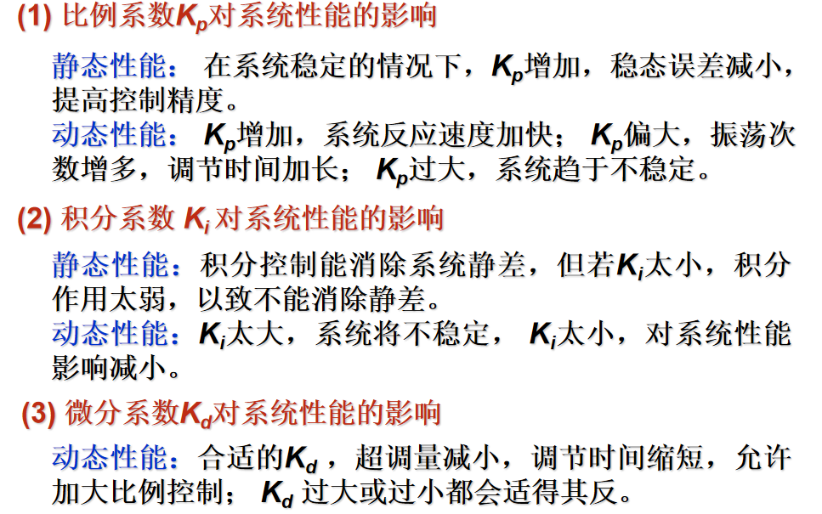

* 纯滞后环节难以控制的原因

·由于物料与能量的传输存在延时，变送器检查环节与执行器执行环节存在较大的延时误差，因此被控对象具有纯滞后性质，采用传统的PID控制会使系统稳定性变差，甚至产生振荡。

**第五章**

* 数字控制器的直接设计方法

·将连续的控制对象及其零阶保持器用适当的方法离散化后，系统完全变成离散系统，因此可以用离散系统的设计方法直接在z域进行控制器设计。

* 最小拍控制

·最小拍控制为时间最优控制，即闭环控制系统在最少的采样周期内达到稳定，且系统在采样点上的输出能够准确地跟踪输入信号，不存在稳态误差。

* 最小拍控制器的性能要求

·无稳态误差

·达到稳态所需拍数（采样周期数）为最少

* 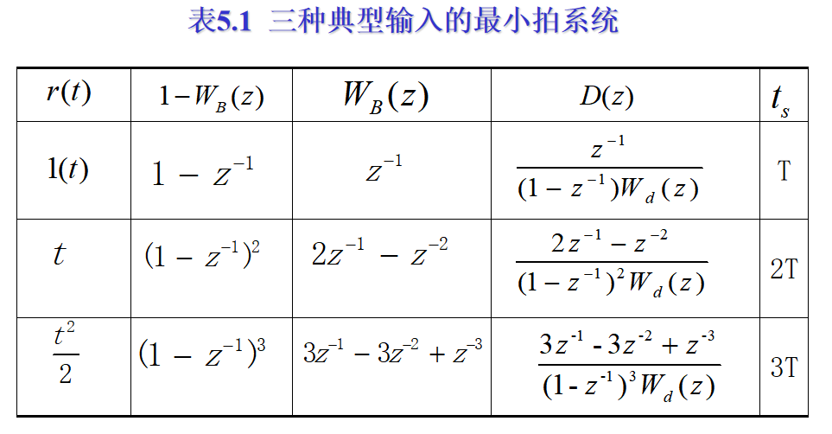
* 复杂系统闭环脉冲传递函数WB(z)的一般形式为:

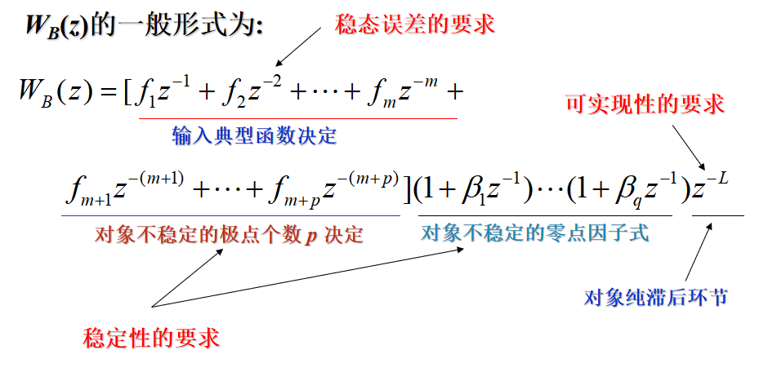

* 最小拍控制系统存在的问题

（1）最小拍控制系统的输出在采样点之间可能存在纹波

（2）最小拍控制系统对各种典型输入函数的适应性差

（3）最小拍控制系统对被控对象的模型参数变化敏感

* 对最小拍控制系统存在的问题的解决方案

（1）最小拍控制系统的输出在采样点之间可能存在纹波——设计最小拍无文波控制器

（2）最小拍控制系统对各种典型输入函数的适应性差——采用阻尼因子法

（3）最小拍控制系统对被控对象的模型参数变化敏感——采用有限拍设计方法

* 大林算法：被控对象为带有纯滞后的一阶或二阶环节
* 大林算法的设计目标：是设计一个合适的数字控制器，使整个闭环系统的传递函数相当于一个带有纯滞后的一阶惯性环节，且闭环系统的纯滞后时间与被控对象相同
* 解决振铃现象中的关键参数：闭环系统时间常数T0与采样周期T